ФЕДЕРАЛЬНОЕ АГЕНТСТВО ЖЕЛЕЗНОДОРОЖНОГО ТРАНСПОРТА Федеральное государственное бюджетное образовательное учреждение высшего образования
"Петербургский государственный университет путей сообщения
Императора Александра I"
(ФГБОУ ВО ПГУПС)
Кафедра "Электрическая тяга"

РАБОЧАЯ ПРОГРАММА
дисциплины
«ЭНЕРГЕТИЧЕСКИЕ УСТАНОВКИ ВЫСОКОСКОРОСТНОГО ТРАНСПОРТА» (Б1.В.ОД.6)

Для направления
13.04.02 "Электроэнергетика и электротехника"

По профилю магистерской программы

«Высокоскоростной наземный транспорт»

Форма обучения – очная, заочная

Санкт-Петербург
2018
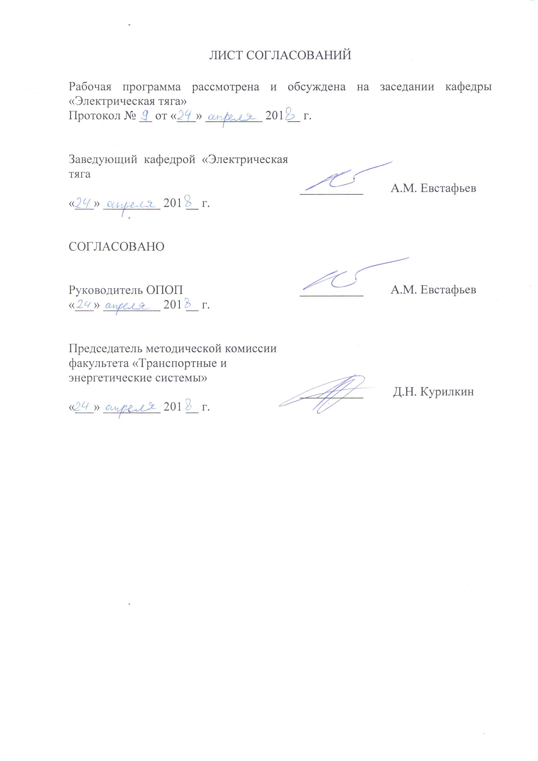
1. Цели и задачи дисциплины

Рабочая программа составлена в соответствии с ФГОС, утвержденным "21" ноября 2014 г., приказ № 1500 по направлению 13.04.02 "Электроэнергетика и электротехника", по профилю «Высокоскоростной наземный транспорт», по дисциплине Б1.В.ОД.6 "Энергетические установки высокоскоростного транспорта"
Целью освоения дисциплины Б1.В.ОД.6 "Энергетические установки высокоскоростного транспорта" являются: формирование характера мышления и ценностных ориентаций, при которых вопросы бесперебойной работы высокоскоростного транспорта рассматриваются в качестве приоритета.
Для достижения поставленных целей решаются следующие задачи:
- изучение энергетических систем высокоскоростного транспорта, их устройства и принципов функционирования,
- изучение правил эксплуатации и способов технического обслуживания энергетических преобразовательных установок высокоскоростного транспорта;
- изучение алгоритмов управления преобразователей энергетических установок ВСНТ;
- изучение энергетических характеристик электроподвижного состава ВСНТ
2. Перечень планируемых результатов обучения по дисциплине, соотнесенных с планируемыми результатами освоения основной образовательной программы
Планируемыми результатами обучения по дисциплине являются: приобретение знаний, умений, навыков и опыта деятельности.
В результате освоения дисциплины обучающийся должен:
ЗНАТЬ:
- принципы построения и компоновки силовых цепей электроподвижного состава ВСНТ;
- принципы функционирования агрегатов и преобразователей энергетических установок ВСНТ;
- алгоритмы управления преобразователей энергетических установок ВСНТ.
УМЕТЬ:
- пользоваться методами проектирования электрооборудования энергетических установок ВСНТ;
- пользоваться методами проектирования и расчета параметров преобразователей энергетических установок ВСНТ
ВЛАДЕТЬ:
- методами расчета тяговых характеристик электроподвижного состава ВСНТ.
- методами выбора энергооптимальных режимов работы электроподвижного состава ВСНТ.
Приобретенные знания, умения, навыки и опыт деятельности, характеризующие формирование компетенций
Процесс изучения дисциплины направлен на формирование следующих профессиональных компетенций:
- способность применять методы создания и анализа моделей, позволяющих прогнозировать свойства и поведение объектов профессиональной деятельности (ПК-8);
- готовность эксплуатировать, проводить испытания и ремонт технологического оборудования электроэнергетической и электротехнической промышленности (ПК-22);
- способность разрабатывать планы, программы и методики проведения испытаний электротехнических и электроэнергетических устройств и систем (ПК-25);

3. Место дисциплины в структуре основной образовательной программы

Дисциплина Б1.В.ОД.6 «Энергетические установки высокоскоростного транспорта» относится к вариативной части профессионального цикла.

4. Объем дисциплины и виды учебной работы
Для очной формы обучения
Вид учебной работы | Всего часов | Семестр
Вид учебной работы | Всего часов | 1 | 2 | 3
Контактная работа (по видам учебных занятий)  В том числе:  лекции (Л)  практические занятия (ПЗ)  лабораторные работы (ЛР) | 90  18  36  36 | 36  -  -  36 | 54  18  36  - | -  -  -  -
Самостоятельная работа (СРС) (всего) | 54 | 36 | 18 | -
Контроль самостоятельной работы | 36 | 36 | - | -
Форма контроля знаний | Экзамен, зачет, | Экзамен | Зачет | -
Общая трудоемкость: час / з.е. | 180/5 | 108/3 | 72/2 | -

Для заочной формы обучения
Вид учебной работы | Всего часов | Курс
Вид учебной работы | Всего часов | 1
Контактная работа (по видам учебных занятий)  В том числе:  лекции (Л)  практические занятия (ПЗ)  лабораторные работы (ЛР) | 30  8  12  10 | 30  8  12  10
Самостоятельная работа (СРС) (всего) | 137 | 137
Контроль самостоятельной работы |  | 13
Форма контроля знаний | Экзамен,  зачет | Экзамен,  зачет
Общая трудоемкость: час / з.е. | 180/5 | 180/5
5 Содержание и структура дисциплины
5.1 Содержание дисциплины
1 семестр
№ п/п | Наименование раздела | Содержание раздела
1. | Изучение системы энергообеспечения, высокоскоростного электропоезда | Изучение компоновки и энергоагрегатов тягового электропривода высокоскоростного электропоезда
2. | Изучение преобразователей энергетических установок высокоскоростного электропоезда | - Изучение, конструкции, , способа установки тягового трансформатора высокоскорост-ного электропоезда;  - изучение устройства, преобразователя – выпрямителя напряжения тяговой сети высоко-скоростного электропоезда;  - изучение устройства, конструкции, тягового преобразователя высокоскорост-ного электропоезда.
3. | Изучение тягового электропривода высокоскоростного электропоезда | Изучение конструкции и режимов работы тягового электропривода высокоскоростного электропоезда;
4. | Изучение системы энергообеспечения собственных нужд высокоскоростного электропоезда | Изучение компоновки энергоагрегатов собственных нужд высокоскоростного электропоезда.

2 семестр
№ п/п | Наименование раздела | Содержание раздела
 | Система энергообеспечения, высокоскоростного электроподвижного состава | - компоновка энергоагрегатов тягового электропривода ,  - характеристики энергоагрегатов тягового электропривода
 | Преобразователи энергетических установок высокоскоростного электроподвижного состава | - преобразователь - выпрямитель напряжения тяговой сети - конструкция, характеристики, алгоритмы управления  - тяговый преобразователь - характеристики, алгоритмы управления.
 | Тяговый электропривод высокоскоростного электроподвижного состава | - конструкция тягового электропривода  - характеристики и режимы работы тягового электропривода  - алгоритмы управления тяговым электроприводом
 | Система энергообес-печения собственных нужд высокоско-ростного электропод-вижного состава | - компоновка энергоагрегатов собственных нужд  - характеристики энергоагрегатов собственных нужд

5.2 Разделы дисциплины и виды занятий
Для очной формы обучения
1 семестр
№ п/п | Наименование раздела | Л | ПЗ | ЛР | СРС
1 | 2 | 3 | 4 | 5 | 6
 | Изучение системы энергообеспечения высокоскоростного электропоезда | - | - | 8 | 8
 | Изучение преобразователей энергетических установок высокоскоростного электропоезда | - | - | 12 | 12
 | Изучение тягового электропривода высокоскоростного электропоезда | - | - | 8 | 8
 | Изучение системы энергообеспечения собственных нужд высокоскоростного электропоезда | - | - | 8 | 8
 | Итого |  |  | 36 | 36
2 Семестр
№ п/п | Наименование раздела | Л | ПЗ | ЛР | СРС
1 | 2 | 3 | 4 | 5 | 6
1 | Система энергообеспечения, высокоскоростного электроподвижного состава | 4 | 8 | - | 4
2 | Преобразователи энергетических установок высокоскоростного электроподвижного состава | 6 | 12 | - | 6
3 | Тяговый электропривод высокоскоростного электроподвижного состава | 6 | 10 | - | 6
4 | Система энергообеспечения собственных нужд высокоскоростного электроподвижного состава | 2 | 6 | - | 2
5 | Итого | 18 | 36 | - | 18

Для заочной формы обучения
№ п/п | Наименование раздела | Л | ПЗ | ЛР | СРС
1 | 2 | 3 | 4 | 5 | 6
1 | Система энергообеспечения, высокоскоростного электроподвижного состава | 2 | 2 | 2 | 36
2 | Преобразователи энергетических установок высокоскоростного электроподвижного состава | 2 | 4 | 4 | 36
3 | Тяговый электропривод высокоскоростного электроподвижного состава | 2 | 4 | 2 | 36
4 | Система энергообеспечения собственных нужд высокоскоростного электроподвижного состава | 2 | 2 | 2 | 27
5 | Итого | 8 | 12 | 10 | 137

- Перечень учебно-методического обеспечения для самостоятельной работы обучающихся по дисциплине
Для очной формы обучения
1 семестр
№  п/п | Наименование раздела | Перечень учебно-методического обеспечения
1 | Изучение системы энергообеспечения, высокоскоростного электроподвижного состава | 1.Асинхронный тяговый привод локомотивов: учебное пособие// А.А.Андрющенко, Ю.В.Бабков, А.А.Зарифьян и др.; под ред. А.А.Зарифьяна. – М. ФГБОУ «УМЦ по образованию на ж.д.тр.», 2013. - 413 с.  2. Евстафьев А.М., Якушев А.Я., Лысов Н.В. Векторное управление асинхронным тяговым электроприводом. Учебное пособие. СПб.: ПГУПС, 2013, 45 с.
2 | Изучение преобразователей энергетических установок высокоскоростного электроподвижного состава
3 | Изучение тягового электропривода высокоскоростного электроподвижного состава
4 | Изучение системы энергообеспечения собственных нужд высокоскоростного электроподвижного состава

2 семестр
№  п/п | Наименование раздела | Перечень учебно-методического обеспечения
1 | Система энергообеспечения, высокоскоростного электроподвижного состава | 1.Асинхронный тяговый привод локомотивов: учебное пособие// А.А.Андрющенко, Ю.В.Бабков, А.А.Зарифьян и др.; под ред. А.А.Зарифьяна. – М. ФГБОУ «УМЦ по образованию на ж.д.тр.», 2013. - 413 с.  2. Евстафьев А.М., Якушев А.Я., Лысов Н.В. Векторное управление асинхронным тяговым электроприводом. Учебное пособие. СПб.: ПГУПС, 2013, 45 с.
2 | Преобразователи энергетических установок высокоскоростного электроподвижного состава
3 | Тяговый электропривод высокоскоростного электроподвижного состава
4 | Система энергообеспечения собственных нужд высокоскоростного электроподвижного состава

Для заочной формы обучения
№  п/п | Наименование раздела | Перечень учебно-методического обеспечения
1 | Система энергообеспечения, высокоскоростного электроподвижного состава | 1.Асинхронный тяговый привод локомотивов: учебное пособие// А.А.Андрющенко, Ю.В.Бабков, А.А.Зарифьян и др.; под ред. А.А.Зарифьяна. – М. ФГБОУ «УМЦ по образованию на ж.д.тр.», 2013. - 413 с.  2. Евстафьев А.М., Якушев А.Я., Лысов Н.В. Векторное управление асинхронным тяговым электроприводом. Учебное пособие. СПб.: ПГУПС, 2013, 45 с.
2 | Преобразователи энергетических установок высокоскоростного электроподвижного состава
3 | Тяговый электропривод высокоскоростного электроподвижного состава
4 | Система энергообеспечения собственных нужд высокоскоростного электроподвижного состава

7. Фонд оценочных средств для проведения текущего контроля успеваемости и промежуточной аттестации обучающихся по дисциплине
Фонд оценочных средств по дисциплине "Энергетические установки высокоскоростного транспорта" (Б1.В.ОД.6) является неотъемлемой частью рабочей программы и представлен отдельным документом, рассмотренным на заседании кафедры «Электрическая тяга» и утвержденным заведующим кафедрой.
8. Перечень основной и дополнительной учебной литературы, нормативно-правовой документации и других изданий, необходимых для освоения дисциплины
8.1 Перечень основной учебной литературы, необходимой для освоения дисциплины
1.Асинхронный тяговый привод локомотивов: учебное пособие// А.А.Андрющенко, Ю.В.Бабков, А.А.Зарифьян и др.; под ред. А.А.Зарифьяна. – М.: ФГБОУ «УМЦ по образованию на ж.д.тр.», 2013. - 413 с.
2. Евстафьев А.М., Якушев А.Я., Лысов Н.В. Векторное управление асинхронным тяговым электроприводом. Учебное пособие. СПб.: ПГУПС, 2013, 45 с.

8.2. Перечень дополнительной учебной литературы, необходимой
для освоения дисциплины
1. Плакс А.В.Системы управления электрическим подвижным составом М.: Маршрут, 2005. -400 с..
2.Электрическая тяга на рубеже веков; Сб. науч. трудов//Ред.А.Л.Лисицин. – М.; Интекст, 2000. -256 с.
3.Колпахчьян П.Г., Петров П.Ю. Анализ способов управления асинхронным тяговым двигателем на электроподвижном составе// Вестник ВЭЛНИИ, Новочеркасск 2005, № 2 (49) - с175-186.
4.Динамические процессы в асинхронном тяговом приводе магистральных электровозов//Под ред. А. А.Зарифьяна – М.: ФГБОУ «УМЦ по образованию на ж.д.тр.», 2006. - 372 с.
4.Южаков Б.Г. Электрический привод и преобразователи подвижного состава. М: ФГБОУ "УМЦ по образованию на ж.д.тр.". 2007. – 398 с.
8.3 Перечень нормативно-правовой документации, необходимой для освоения дисциплины
При освоении данной дисциплины нормативно-правовая документация не используется.

8.4 Другие издания, необходимые для освоения дисциплины
При освоении данной дисциплины другие издания не используются.

9. Перечень ресурсов информационно-телекоммуникационной сети «Интернет», необходимых для освоения дисциплины

1. Личный кабинет обучающегося и электронная информационно-образовательная среда [электронный ресурс]. – Режим доступа: http://sdo.pgups.ru/ (для доступа к полнотекстовым документам требуется авторизация).

2. Электронная библиотечная система ЛАНЬ [электронный ресурс]. – Режим доступа: http://e.lanbook.com.

3. Электронная библиотечная система ibooks [электронный ресурс]. – Режим доступа: http://ibooks.ru/

10. Методические указания для обучающихся по освоению дисциплины

Порядок изучения дисциплины следующий:
1. Освоение разделов дисциплины производится в порядке, приведенном в разделе 5 "Содержание и структура дисциплины". Обучающийся
должен освоить все разделы дисциплины с помощью учебно-
методического обеспечения, приведенного в разделах 6, 8 и 9 рабочей программы.
2. Для формирования компетенций обучающийся должен представить выполненные типовые контрольные задания или иные материалы, необходимые для оценки знаний, умений, навыков и (или) опыта деятельности, предусмотренные текущим контролем (см. фонд оценочных средств по дисциплине).
3. По итогам текущего контроля по дисциплине, обучающийся должен пройти промежуточную аттестацию (см. фонд оценочных средств по
дисциплине).

11. Перечень информационных технологий, используемых при осуществлении образовательного процесса по дисциплине, включая перечень программного обеспечения и информационных справочных систем

Перечень информационных технологий, используемых при осуществлении
образовательного процесса по дисциплине:
1. Технические средства обучения (мультимедийный проектор, интерактивная доска).
2. Методы обучения с использованием информационных технологий
(демонстрация мультимедийных материалов).
3. Электронная информационно-образовательная среда Петербургского
государственного университета путей сообщения Императора Александра I [электронный ресурс]. Режим доступа: http://sdo.pgups.ru
Дисциплина обеспечена необходимым комплектом лицензионного программного обеспечения, установленного на технических средствах, размещенных в специальных помещениях и помещениях для самостоятельной
работы: операционная система Windows, пакет MS Office.

12. Описание материально-технической базы, необходимой для осуществления образовательного процесса по дисциплине

Материально-техническая база обеспечивает проведение всех видов
учебных занятий, предусмотренных учебным планом по направлению
13.04.02 "Электроэнергетика и электротехника" и соответствует действующим санитарным и противопожарным нормам и правилам.
Она содержит:
- помещения для проведения лекционных и практических занятий
(занятий семинарского типа), укомплектованных специализированной
учебной мебелью и техническими средствами обучения, служащими для
представления учебной информации большой аудитории (настенным экраном с дистанционным управлением, маркерной доской, считывающим
устройством для передачи информации в компьютер, мультимедийным
проектором и другими информационно-демонстрационными средствами).
В случае отсутствия в аудитории технических средств обучения для предоставления учебной информации используется переносной проектор и маркерная доска (стена). Для проведения занятий лекционного типа используются учебно-наглядные материалы в виде презентаций, которые обеспечивают тематические иллюстрации в соответствии с рабочей программой
дисциплины;
- помещения для проведения групповых и индивидуальных консультаций;
- помещения для проведения текущего контроля и промежуточной
аттестации;
- помещения для самостоятельной работы оснащены компьютерной
техникой с возможностью подключения к сети "Интернет" с обеспечением
доступа в электронную информационно-образовательную среду.

Разработчик программы: | 
профессор
«22» апреля 2018 г. |  | А.Я. Якушев

